Las luces de Las Vegas iluminan las últimas innovaciones de audio de Sennheiser en InfoComm 2022

Este año, lo que sucede en Las Vegas definitivamente no se quedará allí, ya que Sennheiser presenta soluciones que cambiarán las reglas del juego para optimizar el aprendizaje y lograr una colaboración sin esfuerzo

Wedemark, Junio 2, 2022 – Sennheiser, la primera opción en tecnología de audio avanzada que facilita la colaboración y el aprendizaje, estará de regreso en InfoComm 2022, del 8 al 10 de junio en Las Vegas, Nevada, para presentar una nueva solución que permite a los clientes enfocarse menos en lo inalámbrico y más en el audio. El stand de Sennheiser (W957) en el West Hall del Centro de Convenciones de Las Vegas tendrá los nuevos productos de la compañía al frente y al mismo tiempo mostrará el resto de su amplio portafolio de comunicaciones empresariales.

Sennheiser: Con todo para facilitar la colaboración y el aprendizaje
En el primer día de InfoComm (8 de junio), Sennheiser presentará una solución inalámbrica que estará disponible próximamente. La oferta está diseñada para las aplicaciones empresariales y profesionales más exigentes e incluirá un conjunto de características que permiten escalar fácilmente desde el espacio de reunión o el aula más pequeños hasta las instalaciones empresariales y educativas más grandes. Las primeras muestras de esta nueva solución se exhibirán en el stand de Sennheiser en InfoComm.

Apuesta doble: el TCC2 y el TC ISP
El TeamConnect Ceiling 2 (TCC2) ofrece la innovación y la fiabilidad que son sinónimo de la marca Sennheiser. Con su tecnología patentada de formación automática de haces dinámicas y su arquitectura de sistema abierto, el TCC2 ha establecido un nuevo estándar en la industria al permitir que los participantes de una reunión sean escuchados con claridad mientras se mueven libremente por una sala. Los visitantes del stand de Sennheiser tendrán la oportunidad de experimentar el TCC2 en un ambiente de reunión totalmente recreado. La demostración en vivo mostrará el TruVoicelift del micrófono de techo y el control de zona avanzado, lo que resulta en una amplificación de voz dirigida. Además, la capacidad de seguimiento del TCC2 se presentará cuando Sennheiser y su socio QSC se unan para mostrar cómo las cámaras de QSC utilizan esta innovadora tecnología para crear la experiencia completa de una reunión.

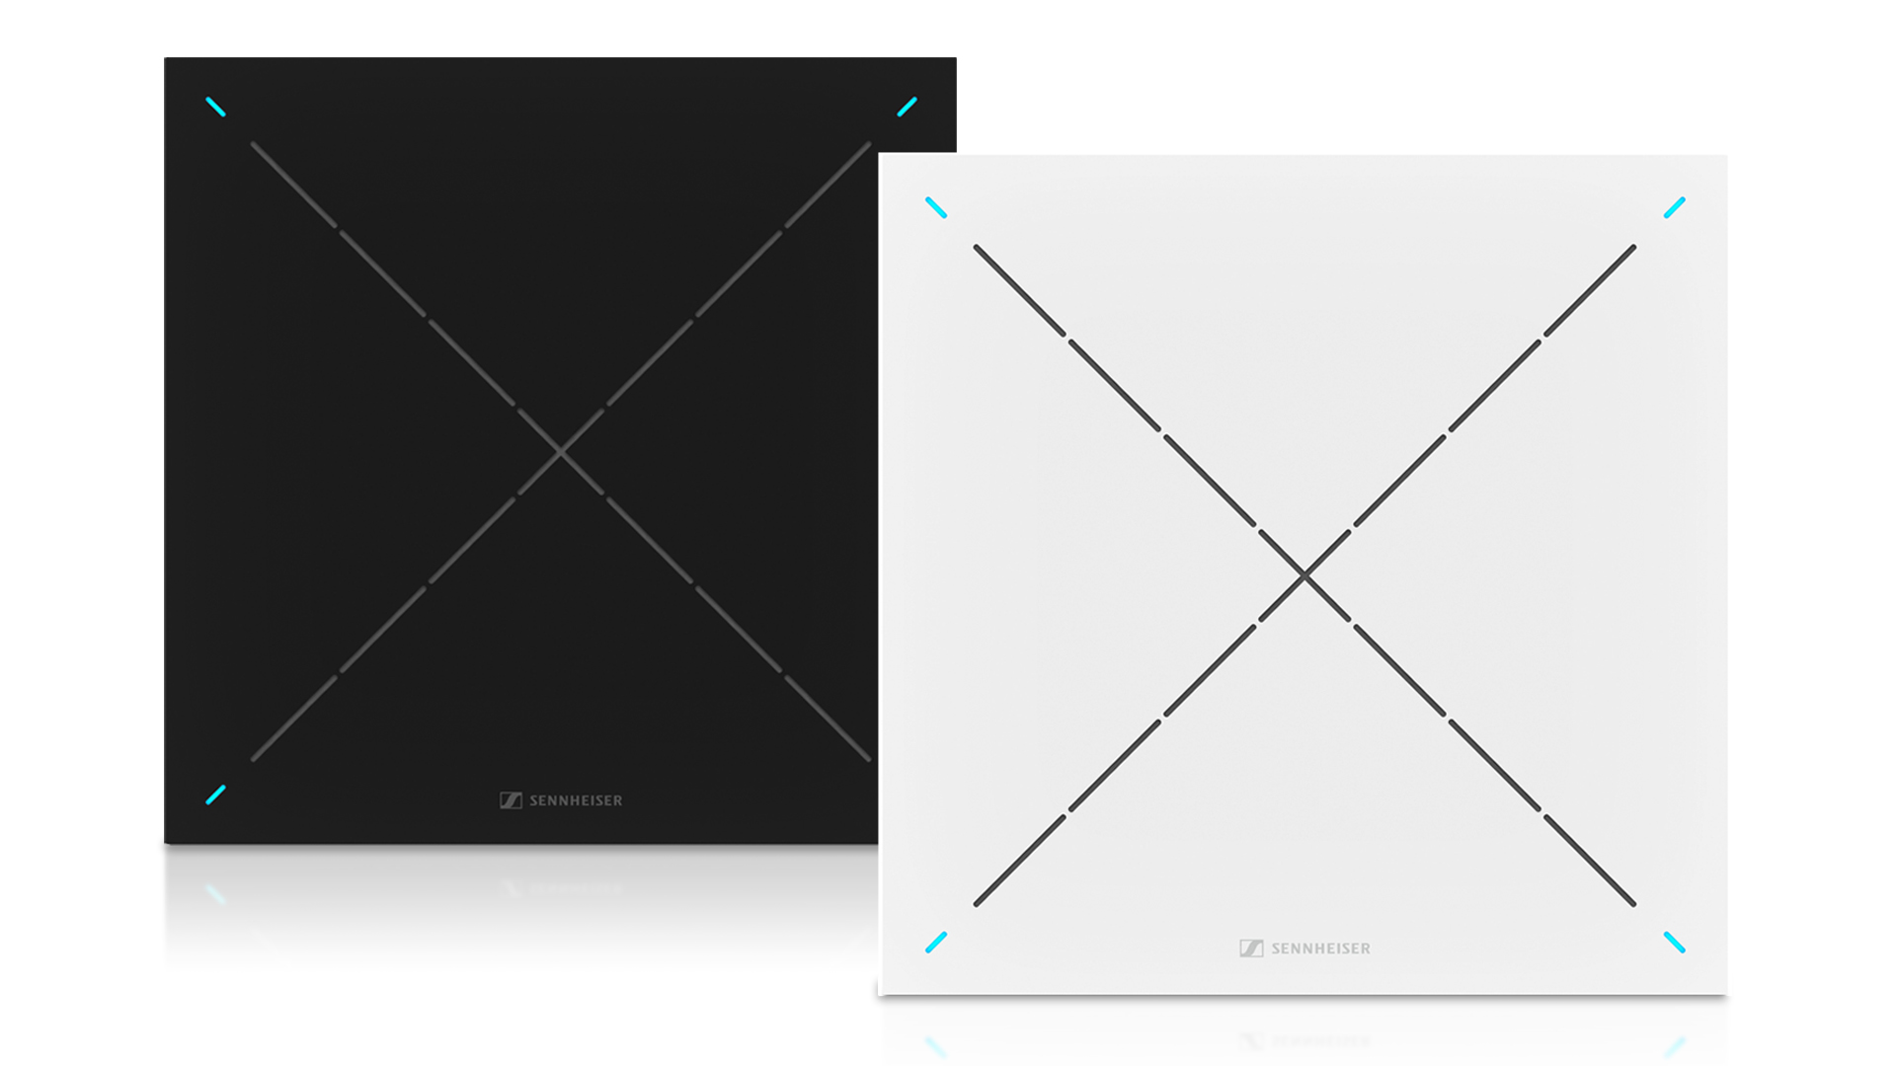 | TeamConnect Ceiling 2 con TruVoicelift ofrece una tecnología de formación de haces automática y adaptable, que proporciona una inteligibilidad de voz superior para los participantes remotos y en la sala
Después de una fuerte presentación en la feria Integrated Systems Europe en Barcelona, el altavoz inteligente TeamConnect de Sennheiser (TC ISP) estará de nuevo en exhibición, esta vez en InfoComm. Lanzado a principios de este año, este nuevo miembro de la familia TeamConnect está certificado y optimizado para las salas de Microsoft Teams. Los asistentes podrán ver el primer altavoz inteligente de Sennheiser en el stand W957.

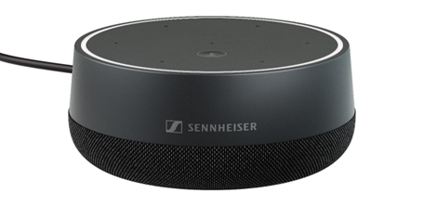 | Con TeamConnect Intelligent Speaker (TC ISP), Sennheiser ofrece una solución para apoyar reuniones inteligentes, enfocadas e inclusivas para hasta 10 personas, ya sea que los participantes estén en la sala o se unan de manera remota

Un jackpot de soluciones para optimizar el audio para trabajar y aprender
- Además del TC ISP y el TCC2, el stand de Sennheiser contará con áreas de experiencia que destacarán las siguientes soluciones de audio líderes en la industria:
  - SpeechLine Digital Wireless (SL DW) - un sistema de microfonía versátil, que puede ser fácilmente adaptado a sus necesidades profesionales individuales. El receptor multicanal de la serie se expondrá para mostrar cómo el SL DW puede integrarse sin problemas en una infraestructura informática existente para realizar conferencias, reuniones y presentaciones sin esfuerzo.
  - MobileConnect: un sistema de asistencia auditiva basado en Wi-Fi que ayuda a romper las barreras auditivas y hace que el aprendizaje sea más inclusivo. Con MobileConnect, el contenido de audio de alta calidad puede transmitirse en directo a través de Wi-Fi directamente a su smartphone personal mediante una aplicación gratuita que permite la configuración individual del sonido (aplicación disponible en inglés, alemán y francés). MobileConnect se demostrará a lo largo de InfoComm en el stand de Sennheiser.
  - Sennheiser Control Cockpit - una poderosa pero sencilla herramienta de software de administración remota basada en un navegador para los micrófonos Sennheiser habilitados para la red. La capacidad de control centralizado que proporciona Sennheiser Control Cockpit está ayudando a las universidades y empresas de todo el mundo a digitalizar sus flujos de trabajo al ofrecer un fácil control y monitoreo de todos los dispositivos en su red con soporte de alertas por correo electrónico/SMS. Experimenta Sennheiser Control Cockpit en vivo en cada rincón del stand de Sennheiser en InfoComm.
Más información sobre InfoComm aquí. Para concertar una cita durante el salón, te pedimos ponerte en contacto con la persona de contacto para la prensa que figura a continuación.

Puedes descargar las imágenes que acompañan este comunicado aquí.

Acerca de la marca Sennheiser
Vivimos y respiramos audio. Nos guía la pasión por crear soluciones de audio que hagan una diferencia. Construir el futuro del audio y brindar experiencias de audio extraordinarias a nuestros clientes: esto es lo que la marca Sennheiser ha representado durante más de 75 años. Mientras que las soluciones de audio profesional como micrófonos, sistemas de conferencia, tecnologías de streaming y sistemas de monitoreo son parte del negocio de Sennheiser electronic GmbH & Co. KG,, el negocio con dispositivos de consumo como auriculares o audífonos, barras de sonido y dispositivos auditivos es operado por Sonova Holding AG bajo la licencia de Sennheiser.

www.sennheiser.com
www.sennheiser-hearing.com

Contacto de prensa América Latina

Mara Guillen
+52 5543 522381
mara.guillen@sennheiser.com

